Červené kontejnery na vysloužilé elektro
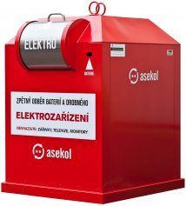
„Díky unikátním červeným stacionárním kontejnerům nemusí obyvatelé obcí drobné elektrozařízení skladovat doma nebo čekat na mobilní svoz, ale mohou je kdykoliv a pohodlně odevzdat do červeného kontejneru.“
Co patří do červeného kontejneru
- veškerá drobná elektrozařízení z domácnosti i z kanceláře
(s výjimkou zářivek) např. počítače a jejich příslušenství, tiskárny, kalkulačky, audiotechnika, telefony, ...
- baterie a akumulátory

Do kontejnerů nepatří: televizory, počítačové monitory, zářivky a úsporné žárovky !!!!

Váš kontejner je umístěn na parkovišti před obecním úřadem v Zahořanech.

Další informace o třídění elektroodpadu získáte na www.asekol.cz

